**Plan de acción o Plan de gestión energética**

El plan de gestión energética es un conjunto de medidas y actividades que buscan optimizar el uso de la energía requerida por el establecimiento educacional para llevar a cabo sus actividades cotidianas. Este plan se construye a partir de los insumos que ha entregado el diagnóstico energético realizado en módulo 3. Uno de los resultados de este plan será la reducción de los costos asociados al consumo de energía en el tiempo, pero se debe tener en cuenta que el objetivo último de instaurar un plan de eficiencia energética en el establecimiento educacional, es el de **contribuir en el cuidado de nuestro medio ambiente**, gracias a que el menor uso de energía permitirá una utilización menor de combustibles fósiles y de construcciones de megacentrales hidro y termoeléctricas, lo que contribuye a la conservación de la biodiversidad y disminuye las emisiones de gases efecto invernadero a la atmósfera.

Las principales acciones a realizar en el plan se desprenden de las encuestas y los datos recopilados por el comité ambiental, idealmente, con el equipo directivo y apoyo del sostenedor si fuese posible. Así, como la lectura de los medidores de luz, agua, gas, etc., en caso de no disponer de las facturas.

**El hecho de que no se disponga de facturas ni mediciones, no es condición para que no se realicen actividades y planes de eficiencia energética ya que con el pasar del tiempo, el establecimiento podrá disponer de datos detallados de cada recinto y consumo energético, si es que se aplican las medidas en forma sistemática y coherente. Dentro del plan debe haber encargados de realizar tareas específicas. Estas tares son realizadas por funcionarios de la institución sostenedora, de la escuela y por el apoyo de la comunidad educativa (docentes, centro de estudiantes, apoderados, etc.).**

Cuando un establecimiento educativo no cuenta con el apoyo del sostenedor para realizar las actividades del plan, el director junto con el comité ambiental, deberán priorizar en medidas de gestión, donde la inversión es baja o simplemente nula. Sin embargo, hay que considerar los apoyos que el establecimiento puede recibir de la comunidad local (apoderados, empresas, fundaciones, fondos públicos y privados) para realizar actividades de media y alta inversión.

¿Quién dirige el plan de gestión energética? La respuesta dependerá de las condiciones del establecimiento. En algunos casos el sostenedor y el director del establecimiento pueden promover la formación de un comité ambiental, en el que participan los agentes claves de la gestión escolar (encargado de compras, centro de estudiantes, centro de padres, docentes). En ciertos municipios existe la **figura del gestor energético**, persona encargada de gestionar el consumo de las instalaciones municipales y velar por su optimización. Si es así el caso, este gestor debería estar en los momentos importantes del seguimiento del plan y de la implementación de las medidas que el establecimiento determine.

Un antecedente importante que debe ser considerado durante la elaboración del plan de gestión, es el de identificar objetivos, metas y actividades que puedan ser implementadas por la comunidad escolar, con los elementos que están a su disposición y el apoyo y liderazgo del equipo directivo. Al mismo tiempo, las metas deben ser alcanzables y que entreguen a la comunidad escolar la gratificación de lograr sus propósitos.

También se debe considerar que el plan de acción, es un “documento vivo”, que debe estar en constante revisión de sus objetivos, alcances, metas y actividades. Cuando se logra una meta, se debe identificar el paso siguiente para mejorar su eficacia y eficiencia. Además, se deben realizar actividades periódicas que renueven el compromiso de la comunidad educacional con los objetivos del plan de acción.

El plan de gestión debe ser constantemente monitoreado y sus diferentes componentes deben tener responsables, con roles claros y plazos específicos que permitan lograr los resultados deseados en períodos realistas y que puedan ser percibidos por la comunidad. Demás está recalcar la importancia de tener un coordinador general con poder de decisión, que imprima ritmo y coherencia a todas las partes del plan de acción. Este coordinador debe tener el apoyo de la comunidad, de la dirección y el sostenedor del establecimiento.

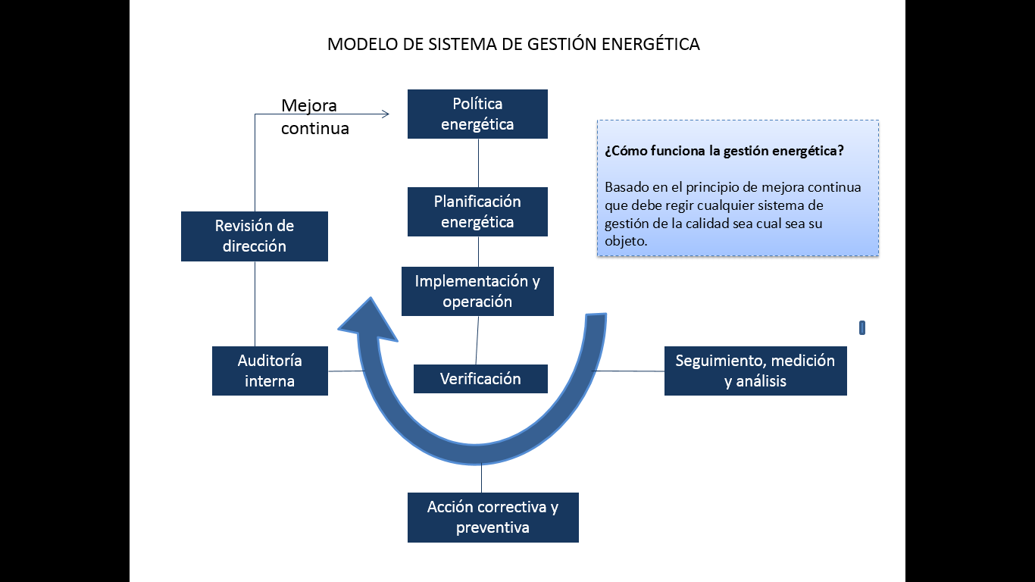

**Modelo de gestión energética ISO 50001**

Existe la norma ISO 50001, que busca entregar a las organizaciones, en este caso establecimiento educativo, una herramienta que facilite la reducción de los consumos de energía, los costos financieros asociados y las emisiones de gases de efecto invernadero.

Tabla 1: Ideas principales del Plan de Acción (con ejemplos)

|  |  |  |  |  |
| --- | --- | --- | --- | --- |
| **OBJETIVOS** | **RESULTADOS ESPERADOS** | **ACTIVIDADES**  **NECESARIAS** | **RESPONSABLES** | **FECHA LIMITE FINALIZACIÓN** |
| Identificar las fugas de energía | Fugas mínimas o ninguna | Verificación de fugas y registro en plano  Identificación del tipo de fuga  Identificación del tipo de solución | Maestro José  Apoderado carpintero  Un representante del equipo directivo | 19 diciembre |
| Mejorar la luminosidad de las salas de clases | Salas de clases con mayor luminosidad | Identificación de estado y colores de los muros de salas de clases  Propuesta de color nuevo (blanco) para su compra  Pintado de muros | Comité ambiental  Comité ambiental y equipo directivo  Maestro José | 30 diciembre |
| (su objetivo) |  |  |  |  |
| (su objetivo) |  |  |  |  |

Recordar que un **objetivo** o una meta deben ser:

* Claros,
* Medibles,
* Alcanzables,
* Relevantes y
* Con plazo definido.

Tabla 2: Plantilla de Plan de Acción

|  |  |  |  |  |  |  |
| --- | --- | --- | --- | --- | --- | --- |
| Recinto | Tema a abordar (luz, agua, otro) | Acción a realizar | Meta | Plazo | Responsables | Resultado obtenido/ fecha |
| Sala de clases PK | luz | Pintado de muros | Ganar luminosidad | Corto | Comité Ambiental y Maestro José | Sala pintada blanca al 31 dic. |
|  |  |  |  |  |  |  |
|  |  |  |  |  |  |  |
|  |  |  |  |  |  |  |
|  |  |  |  |  |  |  |

Plantillas en blanco (para su llenado

Al momento de seleccionar un lugar dentro del establecimiento para realizar el diagnóstico energético pensé en el lugar donde paso más tiempo, imaginando que si lograba cambios significativos en mi entorno de trabajo, podría ir avanzando con el resto del Establecimiento, e incluso, podría crear conciencia en toda la comunidad educativa y sus hogares, para que el plan de eficiencia energética fuera trascendental y significativo.

Tabla 1

|  |  |  |  |  |
| --- | --- | --- | --- | --- |
| **OBJETIVOS** | **RESULTADOS ESPERADOS** | **ACTIVIDADES**  **NECESARIAS** | **RESPONSABLES** | **FECHA LIMITE FINALIZACIÓN** |
| Modificar la iluminación del Laboratorio de Ciencias. | -Laboratorio con mayor cantidad de horas de utilización de luz solar.  -Uso de microscopios ópticos con luz natural y no lámparas que requieren consumo de energía. | Cambio de cortinas de azules a claras.  Pintura de color blanco para todos los muros del laboratorio.  -Mesones para Microscopios cercanos a las ventanas (Este) que tiene más horas de orientación al Sol con el fin de utilizar este recurso. | Representantes del centro de alumnos y de Padres del Establecimiento.  Auxiliares (Tíos Hernán y Sergio)  -Asistentes de aula (Belén y Andrés) junto a Profesores de Ciencia (Física, Química y Biología) | Abril del 2015 |
| Reparar aparatos eléctricos y tubos fluorescentes. | -Laboratorio con menos enchufes y aparatos eléctricos cortacorrientes y de menor consumo de energía.  -Cambiar tubos fluorescentes por tubos con bajo consumo de energía y mejorar las rejillas de opacas a brillantes con la finalidad de reflejar la luz y darle una amplia proyección. | -Observación y revisión y reparación por parte de un eléctrico de las conexiones a enchufes y redes.  -Reparación y cambio de rejillas que reflejen la luz de tubos con bajo consumo de energía. | -Director e Inspector General junto a experto eléctrico.  -Docentes de Ciencias (Física, Química y Biología) que orienten el trabajo en la disposición de equipos de computación y focos de iluminación. | Julio 2015 |
|  |  |  |  |  |
|  |  |  |  |  |

Tabla 2

|  |  |  |  |  |  |  |
| --- | --- | --- | --- | --- | --- | --- |
| Recinto | Tema a abordar (luz, agua, otro) | Acción a realizar | Meta | Plazo | Responsables | Resultado obtenido/ fecha |
| Sala de Laboratorio | Luz | -Pintado de Muros de Morado a Blanco.  -Cambio de color de cortinas de azul a colores pasteles.  -Modificación de rejillas opacas a brillantes para distribuir la luminosidad de tubos de bajo consumo de energía.  -Cambiar redes eléctricas que distribuyen electricidad a los equipos de computación del Laboratorio. | Utilizar de manera eficiente la energía proveniente del Sol y mejorar la energía proveniente de focos de iluminación y redes eléctricas. | Corto (Primer Semestre) | Directivos  Auxiliares  Experto eléctrico  Docentes de Ciencia y Asistentes de aula. | Trabajo terminado al 30 de Julio. |